Проектный артефакт
Процесс планирования закупок (as-is)
1С:ERP Управление холдингом, релиз 3.3
BPMN-модель и доказательная база по исходному коду конфигурации
Объект анализа: Document.ЗаявкаНаОбеспечение, Document.ЗаявкаНаЗакупку. Контур централизованных закупок (ЦЗ) релиза 3.3.
Источник доказательств: исходные модули и формы выгрузки конфигурации (ObjectModule, ManagerModule, модули и описатели форм), индексы и специализированный diff ролей 3.2 → 3.3.
Маркировка уверенности: «Подтверждено» — есть прямые данные в коде/XML; «Недостаточно данных» — требуется дозагрузка артефакта.

1. Краткий вывод
Процесс планирования закупок в ERP УХ 3.3 построен вокруг двух документов-инициаторов — заявки на закупку (плановый контур) и заявки на обеспечение (оперативный контур обеспечения потребностей). Ключевая развилка процесса — способ обеспечения потребности, который определяется реквизитом ОбеспечиваетсяЗакупкой и разводит маршрут на внешний источник (закупка у поставщика) и внутренний источник (перемещение, производство, внутреннее потребление).
Структура процесса, статусная модель и обе ветки обеспечения подтверждены исходным кодом документа и его форм. Роли по этапам подтверждены специализированным diff ролей, включая новый для 3.3 контур централизованных закупок (АдминистраторЦЗ, ОператорЦЗ). Единственный неподтверждённый элемент — точный состав движений по регистрам, так как корневой XML-описатель документа в выгрузку не вошёл.

2. BPMN-схема процесса (as-is)
Схема приведена в нотации дорожек (pool / lanes). Каждый блок, статус и ветка подтверждены кодом; источники указаны в доказательной таблице раздела 4.
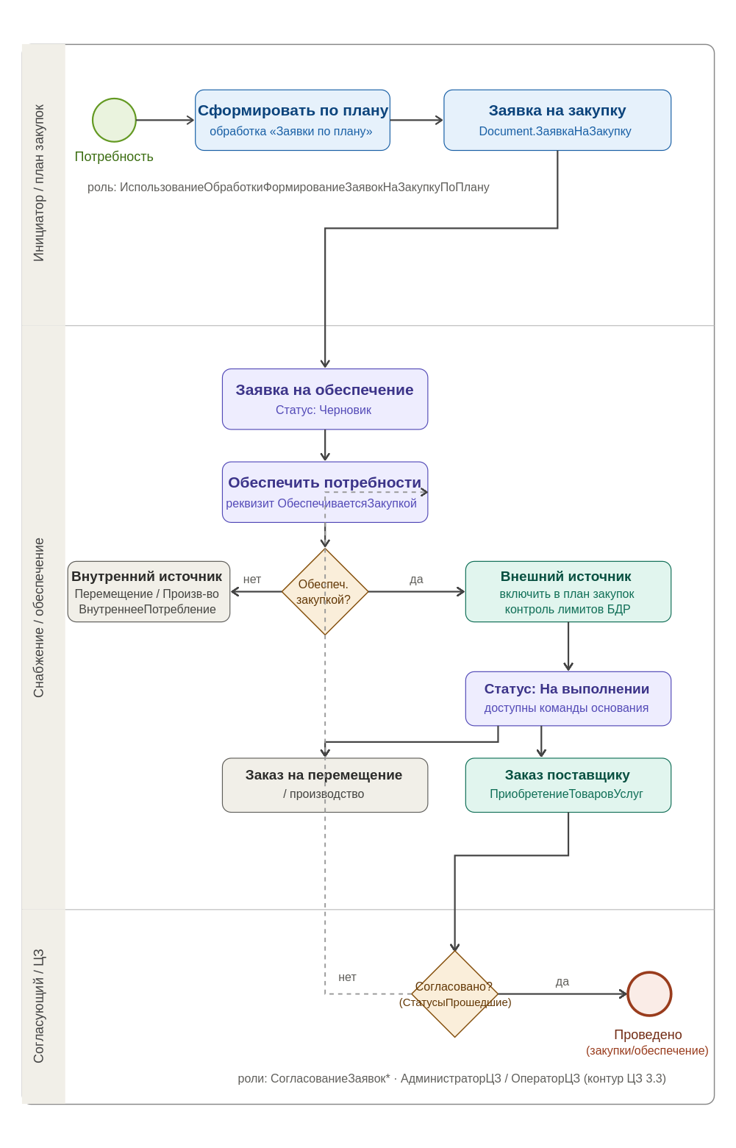
Рис. 1. Планирование закупок as-is, ERP УХ 3.3 (подтверждено кодом)

3. Описание этапов процесса

3.1. Инициирование потребности и формирование заявок
Потребность фиксируется в заявке на закупку. Документ имеет плановую природу: в составе есть дополнительный индекс ПоискПоПланам по табличной части Товары (поля Номенклатура, Характеристика, ЖелаемаяДатаПоступления, а также Назначение, Соглашение, Склад). Заявки могут формироваться по плану через специализированную обработку, доступ к которой регулируется отдельной ролью.
Подтверждение: AdditionalIndexes.xml документа заявки на закупку; роль ИспользованиеОбработкиФормированиеЗаявокНаЗакупкуПоПлану.

3.2. Заявка на обеспечение и статусная модель
Заявка на обеспечение создаётся в статусе Черновик и проходит по статусной модели перечисления СтатусыЗаявокНаОбеспечение. Ключевые предикаты, управляющие процессом: Согласована(Статус), СтатусыПрошедшиеСогласование() и Проводить(Статус). Проведение документа включается только для статусов, прошедших согласование; это реализовано в функции РежимЗаписи менеджер-модуля и продублировано на форме документа.
Подтверждение: ObjectModule.bsl (инициализация статуса Черновик), ManagerModule.bsl (функция РежимЗаписи, ДанныеДокументаДляПроведения с параметром СтатусыПрошедшиеСогласование), модуль формы документа (СтатусПриИзмененииНаСервере, УстановитьРежимЗаписиВКэше).

3.3. Развилка способа обеспечения
Центральная развилка процесса — реквизит ОбеспечиваетсяЗакупкой (Булево). Он определяет, какие документы можно создать на основании заявки, и переключает страницы формы. В менеджер-модуле команды создания на основании явно разделены в коде на две группы.
Внешний источник (закупка) — видимы только при ОбеспечиваетсяЗакупкой = Истина: ЗаказПоставщику, ПриобретениеТоваровУслуг, ПриобретениеУслугПрочихАктивов; документы оплаты — заявка на расходование ДС, списание безналичных ДС, РКО.
Внутренний источник — потребность/перемещение/производство: ЗаказНаВнутреннееПотребление, ЗаказНаПеремещение, ПеремещениеТоваров, ВнутреннееПотребление, ЗаказНаПроизводство2_2.
Команды обеспечения доступны только в статусе На выполнении. На форме документа способ обеспечения отражён переключением страниц: при обеспечении закупкой с включёнными лимитами показывается страница с контролем лимитов БДР, реквизиты направления деятельности и статей бюджетов видимы только при включённых функциональных опциях лимитов БДР.
Подтверждение: ManagerModule.bsl (процедура ДобавитьКомандыСозданияНаОсновании, разделение КомандыЗакупки / КомандыОбеспечения; условия видимости по реквизитам Статус и ОбеспечиваетсяЗакупкой), модуль формы документа (страницы СтраницаОбеспечиваетсяЗакупкойЛимиты / СтраницаОбеспечиваетсяЗакупкой).

3.4. Контроль лимитов БДР
При обеспечении закупкой подключается учётный механизм контроля лимитов бюджетирования. Он регистрируется в механизме проведения документа и активируется функциональными опциями ИспользоватьЛимитыБДРПриПотреблении и ИспользоватьЛимитыБДРПриЗакупках.
Подтверждение: ManagerModule.bsl (ЗарегистрироватьУчетныеМеханизмы добавляет КонтрольЛимитовБюджетирования; область КонтрольЛимитовПоДаннымБюджетирования).

3.5. Согласование и проведение
Переход в согласованный статус усиливает проверку заполнения шапки документа (ПроверятьШапку по предикату Согласована). После согласования и при наличии статуса, требующего проведения, документ проводится; снятие статуса или установка пометки удаления у проведённого документа приводит к отмене проведения. Рабочее место исполнителя — список заявок к отработке (механизм текущих дел, подсистема Склад / Внутреннее товародвижение).
Подтверждение: ManagerModule.bsl (ПриЗаполненииСпискаТекущихДел, РежимЗаписи), CommandModule.bsl (открытие формы списка заявок на обеспечение).

3.6. Роли и разграничение доступа
Доступ к документу ограничен на уровне записей (RLS) по измерениям Организация, Склад, Подразделение — это формирует границы дорожек процесса в холдинговой структуре. Роли по этапам подтверждены специализированным diff ролей 3.2 → 3.3.
Подтверждение: ManagerModule.bsl (ПриЗаполненииОграниченияДоступа), roles_diff_by_object_top.csv, roles_diff_by_role_top.csv.

4. Доказательная таблица
Сопоставление элементов схемы с подтверждающими источниками и статусом достоверности.
Элемент схемы | Подтверждающий источник | Статус
Статусы: Черновик → Согласована → На выполнении | Перечисление СтатусыЗаявокНаОбеспечение; ObjectModule, ManagerModule (РежимЗаписи), модуль формы документа | Подтверждено
Развилка ОбеспечиваетсяЗакупкой | Реквизит документа; ManagerModule (ДобавитьКомандыСозданияНаОсновании); страницы формы документа | Подтверждено
Ветка «внешний источник» (закупка) | ManagerModule: КомандыЗакупки (ЗаказПоставщику, ПриобретениеТоваровУслуг и др.), видимость по ОбеспечиваетсяЗакупкой | Подтверждено
Ветка «внутренний источник» | ManagerModule: КомандыОбеспечения (ЗаказНаПеремещение, ПеремещениеТоваров, ЗаказНаПроизводство2_2 и др.) | Подтверждено
Контроль лимитов БДР | ManagerModule: ЗарегистрироватьУчетныеМеханизмы (КонтрольЛимитовБюджетирования); функц. опции лимитов | Подтверждено
Плановая природа заявки на закупку | AdditionalIndexes.xml: индекс ПоискПоПланам по Товары | Подтверждено
Согласование как контрольная точка | Предикаты Согласована / СтатусыПрошедшиеСогласование / Проводить; ПроверятьШапку на форме | Подтверждено
Роли по этапам и контур ЦЗ 3.3 | roles_diff_by_role_top.csv (СогласованиеЗаявок*, АдминистраторЦЗ, ОператорЦЗ и др.) | Подтверждено
RLS-ограничение доступа | ManagerModule: ПриЗаполненииОграниченияДоступа (Организация, Склад, Подразделение) | Подтверждено
Точные движения по регистрам | Требуется корневой XML документа (секция RegisterRecords); в выгрузке отсутствует | Недостаточно данных

5. Роли процесса (специализированный diff ролей 3.2 → 3.3)
Этап | Роль (имя в конфигурации) | Статус 3.3
Формирование заявок | ДобавлениеИзменениеЗаявокНаЗакупку / ДобавлениеИзменениеЗаявокНаОбеспечение | added
Формирование по плану | ИспользованиеОбработкиФормированиеЗаявокНаЗакупкуПоПлану | added
Обеспечение потребностей | ИспользованиеОбеспечениеПотребностей | added
Согласование | СогласованиеЗаявокНаЗакупку / СогласованиеЗаявокНаОбеспечение | added
Чтение | ЧтениеЗаявокНаЗакупку / ЧтениеЗаявокНаОбеспечение | added
Контур централизованных закупок | АдминистраторЦЗ, ОператорЦЗ, ДобавлениеИзменениеДанныхЦентрализованныхЗакупок | новое в 3.3
Примечание: роли централизованных закупок относятся к числу объектов с наибольшими изменениями прав в переходе 3.2 → 3.3 (значимое количество рискованных изменений). При внедрении контура ЦЗ эти роли требуют отдельной проверки в регрессе.

6. Ограничения и что осталось дозагрузить
Модель достоверна по структуре процесса, статусам, обеим веткам обеспечения, контролю лимитов и ролям. Объективно не подтверждён один элемент:
- Точный состав движений по регистрам учёта при проведении заявки на обеспечение. Функция ДанныеДокументаДляПроведения делегирует формирование данных в подсистему ПроведениеДокументов, а конкретный перечень регистров-приёмников задаётся в корневом XML-описателе документа (секция RegisterRecords).
Этот файл (ЗаявкаНаОбеспечение.xml уровня документа, а не папки Ext) в предоставленную выгрузку не вошёл: в каталоге Documents/ЗаявкаНаОбеспечение/Ext присутствуют только Help, Help.xml, ManagerModule.bsl, ObjectModule.bsl. Корневой описатель в файловой выгрузке размещается уровнем выше, рядом с папкой документа.
Для полного слоя движений по регистрам (например, под регрессный чек-лист проведения) требуется дозагрузить корневой XML документа. Для BPMN-модели процесса as-is текущей детализации достаточно.

Контур централизованных закупок 3.3 (точечное уточнение)
Роли контура ЦЗ подтверждены, однако алгоритм маршрутизации между управляющей компанией и дочерними обществами реализован в отдельном модуле обновления/логики централизованных закупок, который в этой выгрузке не анализировался. Для детализации отдельной ветки ЦЗ на схеме потребуется соответствующий общий модуль контура централизованных закупок.

